РОССИЙСКАЯ ФЕДЕРАЦИЯ  РЕСПУБЛИКА АДЫГЕЯ  АДМИНИСТРАЦИЯ  МУНИЦИПАЛЬНОГО  ОБРАЗОВАНИЯ  «УЛЯПСКОЕ СЕЛЬСКОЕ ПОСЕЛЕНИЕ» | 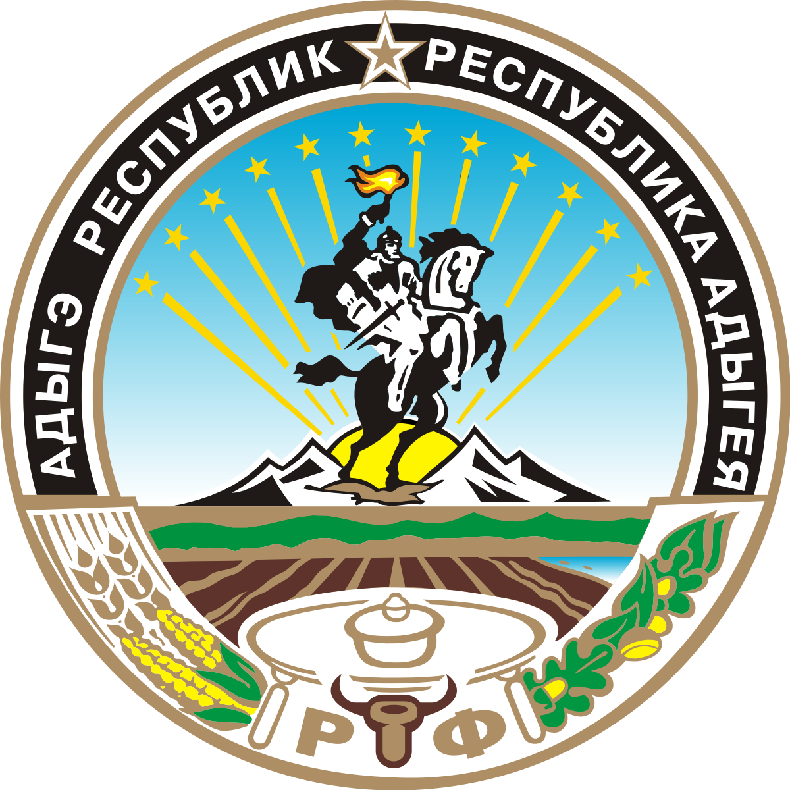 | УРЫСЫЕ ФЕДЕРАЦИЕ  АДЫГЭ РЕСПУБЛИК  МУНИЦИПАЛЬНЭ  ГЪЭПСЫКIЭ ЗИIЭ  «УЛЭПЭ КЪОДЖЭ ПСЭУПIЭМ»  И АДМИНИСТРАЦИЙ

П О С Т А Н О В Л Е Н И Е
АДМИНИСТРАЦИИ МУНИЦИПАЛЬНОГО ОБРАЗОВАНИЯ
«УЛЯПСКОЕ СЕЛЬСКОЕ ПОСЕЛЕНИЕ»

от 2024 г.№ __ Проект
а. Уляп

О внесении изменений в постановление администрации МО «Уляпское сельское поселение» от 27.10.2022 г. № 71 Об утверждении муниципальной программы по профилактике преступлений и правонарушений на 2023-2025 годы.

На основании представления прокурора Красногвардейского района от 20.02.2024г. № 05-25-2024/61, Федерального закона от 24 июня 1999 г. N 120-ФЗ "Об основах системы профилактики безнадзорности и правонарушений несовершеннолетних", Федерального закона от 23 июня 2016 г. N 182-ФЗ
"Об основах системы профилактики правонарушений в Российской Федерации", руководствуясь Уставом муниципального образования «Уляпское сельское поселение»,

ПОСТАНОВЛЯЕТ:

- Внести в постановление администрации муниципального образования «Уляпское сельское поселение» от 27.10.2022 г. № 71 «Об утверждении муниципальной программы по профилактике преступлений и правонарушений на 2023-2025 годы.» ( далее – Постановление) следующие изменения:
1.1. Часть 2 «Основные цели, задачи и сроки реализации Программы» дополнить пунктами 8, 9 следующего содержания:
Пункт 8:
8) выявление и пресечение случаев вовлечения несовершеннолетних в совершение преступлений, других противоправных и (или) антиобщественных действий, а также случаев склонения их к суицидным действиям.»
Пункт 9:
9) выявления лиц, склонных к совершению правонарушений и лиц, пострадавших от правонарушений или подверженных риску стать таковыми, и лиц, находящихся в трудной жизненной ситуации (в том числе лиц, страдающих заболеваниями наркоманией и алкоголизмом, лиц без определенного места жительства)»
1.2. Приложение к Постановлению «Перечень мероприятий по реализации Муниципальной программы «Профилактика преступлений и правонарушений на 2023-2025 годы» дополнить строками 18, 19 согласно Приложению (Приложение).
2. Контроль за исполнением данного постановления возложить на ведущего специалиста по общим вопросам администрации муниципального образования «Уляпское сельское поселение» Пафова С.Б.).
3. Данное Постановление опубликовать (обнародовать) в установленном порядке.
4. Настоящее постановление вступает в силу с момента его обнародования.

Глава муниципального образования
«Уляпское сельское поселение» А.М. Куфанов
Проект подготовлен и внесен
Ведущим специалистом по общим вопросам Пафовой С.Б.

Приложение
к Муниципальной программе
«Профилактика преступлений и правонарушений
на 2023 -2025 годы»

Перечень
мероприятий по реализации Муниципальной программы «Профилактика преступлений и правонарушений на 2023-2025 годы»

Наименование мероприятий
Наименование мероприятий | 2023 год | 2024год | 2025год
18. Проведение мероприятий по раннему выявлению и профилактике девиантного поседения несовершеннолетних (алкоголизма, табакокурения, потребления наркотических средств, психотропных веществ и их аналогов, а также новых потенциально опасных психоактивных веществ, токсикомании, сниффинга, суицидального поведения, интернет-зависимости) |  | Нет требует затрат | Не требует затрат | Администрация муниципального образования «Уляпское сельское поселение»
19. Распространение санитарно-гигиенических знаний среди несовершеннолетних, их родителей (законных представителей) |  | Не требует затрат | Не требует затрат | Администрация муниципального образования «Уляпское сельское поселение»

